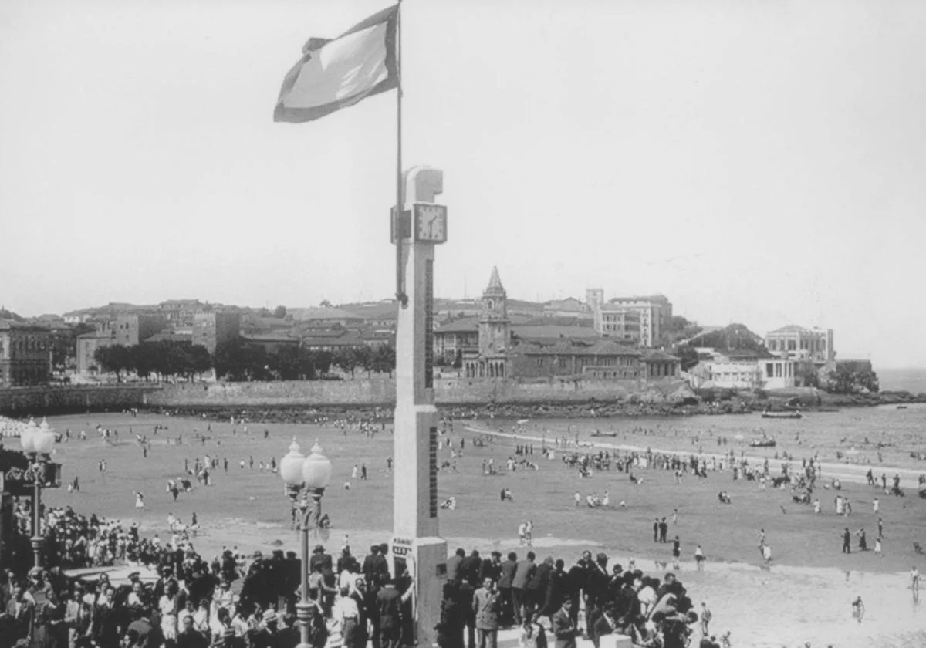**LA ESCALERONA**

|  |  |  |  |  |
| --- | --- | --- | --- | --- |
| **Donde está situada** | **Servicios al ciudadano** | **Cuando fue la demolición** | **Año de inauguración** | **Quien la rehabilitó** |

La escalerona es el monumento histórico de la ciudad de Gijón situada al norte de España. Situada en el vértice entre las calles Capua y Jovellanos. Próximos a la escalerona nos encontramos con los jardines del Náutico y una oficina de turismo municipal.

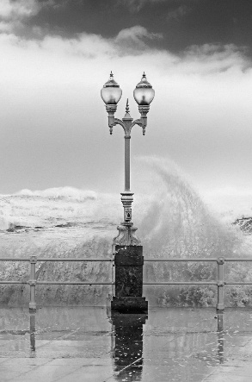

Ç

En el año 1926 el arquitecto Miguel García de La Cruz presentó un diseño de escalera. Esto se debió a las grandes distancias entre las escaleras 3 y 5, lo que dificultaba el acceso a la zona oriental de la Playa de San Lorenzo que era una de las zonas más frecuentadas.

En esa zona se encuentra el balneario de la favorita que hasta el año 1924 contaba con una gran terraza de hormigón.



Sufrió una demolición a causa de unos fuertes temporales y esa zona quedó libre para el proyecto de “De la cruz”, que ya había construido el muro entre los años (1907-1914). El

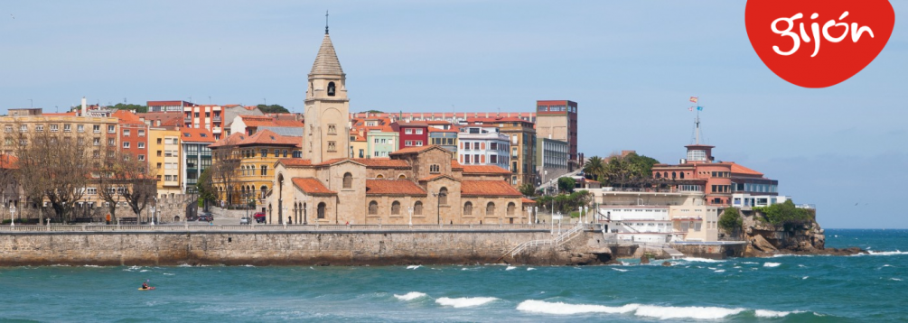

supuesto proyecto consistía en una planta semicircular con unas escaleras en niveles ciertamente similar a su diseño posterior.

En enero del año 1933 el ayuntamiento, liderado por el alcalde GIL FERNANDEZ BARCIA, decidió retomar dicho proyecto. Esto hizo rebajar las tensiones debido a las graves problemáticas que estaba atravesando la ciudad.

En el mes de marzo de dicho año, el arquitecto municipal José Avelino Díaz Omaña presenta los planos y el 15 de julio de 1933 se inaugurará la estructura. Se construyó en algo más de un mes por la empresa de construcciones Casa Gargallo incluso trabajando por la noche.

El arquitecto Ramón Argüelles participó en la construcción que costó 10000 pesetas.

